* Git init

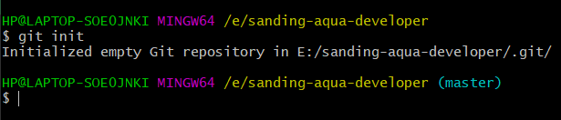

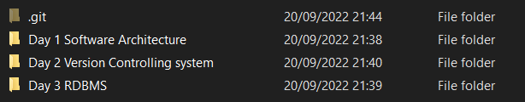

Muncul folder.git

* Git status

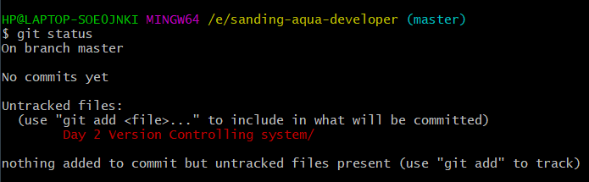

Cek perubahan yang ada di projek.

* Git add

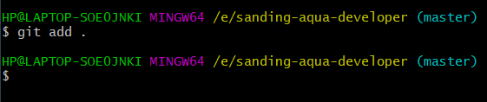

Menambahkan projek, jika tidak ada error berarti penambahan projek berhasil.

* Git commit

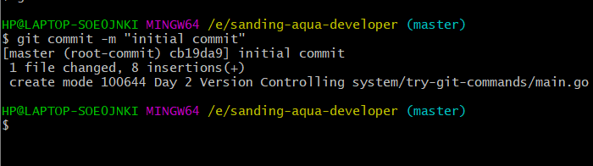

Memberi pesan dari setiap perubahan.

* Git branch

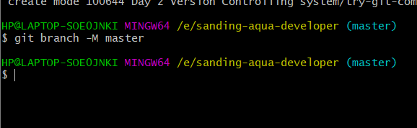

Branch bisa diartikan cabang dari sebuah projek, diatas saya menamai salah satu cabang dengan nama master.

* Git remote

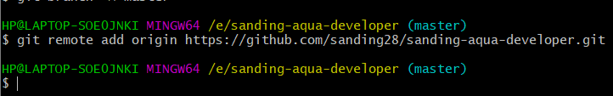

Mengkoneksikan repositori local menuju repository pada akun github yang dituju.

* 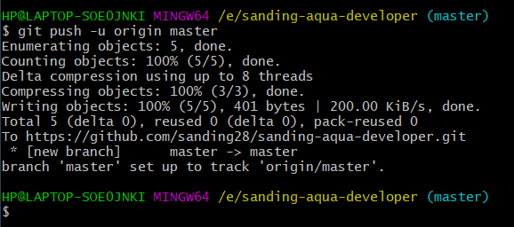

Mengirim perubahan ke akun github yang dituju.

* Git fetch

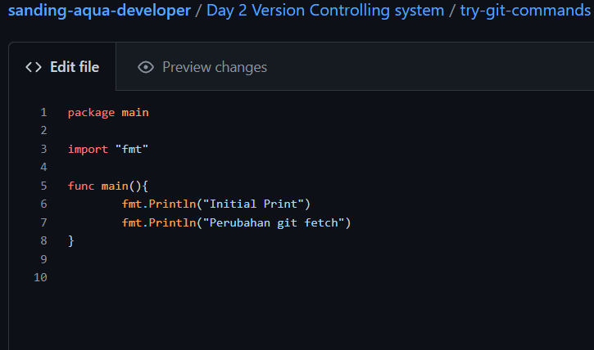

Git fetch berfungsi mengecek perubahan yang terjadi pada sebuah repository, contohnya missal saya melakukan perubahan diatas dan gambar dibawah adalah hasil checkingnya.

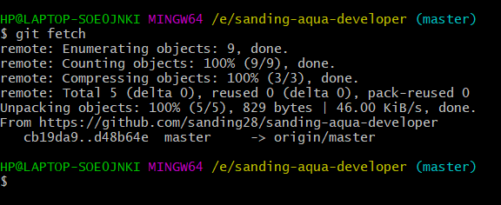

* Git pull

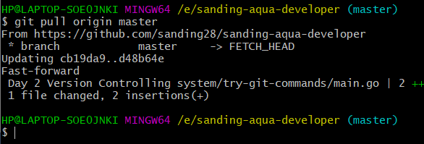

Melakukan update dari perubahan yang ada di github ke local repository.

* Git branch untuk pindah branch

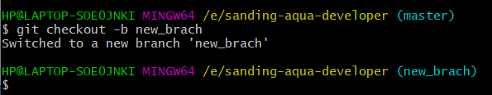

Kita dapat melakukan perpindahan branch dengan cara seperti ini.

